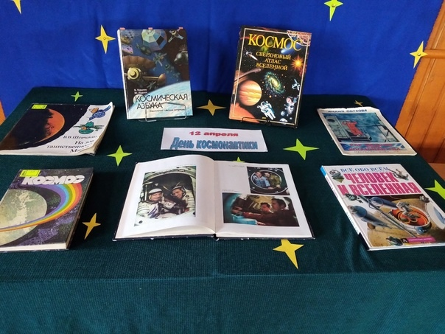

12 апреля в День космонавтике в фойе клуба для ребят детского сада была оформлена книжная выставка под названием "Я хочу в космос".

